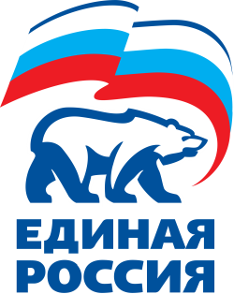

**ГРАФИК ПРИЕМА**

**ОБЩЕСТВЕННОЙ ПРИЕМНОЙ**

Всероссийской политической партии «ЕДИНАЯ РОССИЯ»

местного отделения г. о. Лыткарино Московской области

**на июнь 2019 года**

**4 июня 15.00 – 17.00** – депутат Московской областной Думы В.П. Жук.

**6 июня с 18:00 – 20:00 -** депутат Совета депутатов г. о. Лыткарино, член местного политического совета Партии «ЕДИНАЯ РОССИЯ» А.А. Ратников.

**11 июня с 16.00 – 18.00** – Председатель Совета депутатов г. о. Лыткарино, заместитель Секретаря местного политического совета – руководитель Фракции «ЕДИНАЯ РОССИЯ» В.В. Дерябин.

**13 июня с 18.00 – 20.00 –** Исполнительный секретарь местного отделения Партии «ЕДИНАЯ РОССИЯ» Е.С. Завьялова.

**18 июня 16.00 – 18.00** – заместитель Председателя Совета депутатов г. о. Лыткарино, член местного политического совета Партии «ЕДИНАЯ РОССИЯ» Ю.Н. Егоров.

**21 июня с 18.00 – 20.00 –** член местного политического совета Партии

«ЕДИНАЯ РОССИЯ» Г.И. Бакулина.

**25 июня с 16.00 – 18.00 –** член местного политического совета партии «ЕДИНАЯ РОССИЯ» И.А. Горохова

**28 июня с 18.00 – 20.00 –**  Председатель местного Совета сторонников местного отделения партии «ЕДИНАЯ РОССИЯ» А.О. Шаманин.

**Предварительная запись на приём по телефонам:**

**8-495-552-71-66, 8-915-371-48-61.**